**­Baggrundsartikel om den sortmundede kutlings biologi**

**Den invasive sortmundede kutling**

Den sortmundede kutlings (*Neogobius melanostomus*) naturlige habitat er det Kaspiske hav, Sortehavet, det Azovske hav og Mamarahavet samt omkringliggende flodsystemer. Overraskelsen var derfor stor da sortmundede kutlinger begyndte at dukke op i Østersøen, det n­ordlige Europa og de Store Søer i Nordamerika i begyndelsen af 1990erne. I dag menes det, at denne opsigtsvækkende spredning skyldes tankskibes ballastvand. Store tankskibe transporterer store mængder af vand i ballasttanke for at øge deres stabilitet under sejlads. Opfyldningen foregår med indtag af havvand, der i visse tilfælde kan risikere at indeholde dyr som fx sortmundede kutlinger. Ved udtømningen af ballasttanke i nye områder kan sortmundede kutlinger således overføres til nye havområder herunder eksempelvis Østersøen og USA's søer. Dette regnes i dag som den mest sandsynlige forklaring på artens spredning til disse lokaliteter. I det centrale Europa hvor den sortmundede kutling også har spredt sig til, antages det at spredningen er sket via floder og menneskabte kanaler. En nylig kortlægning fra 2015 fandt således at den sortmundede kutling nu har spredt sig til en lang række kanaler, floder og søer og Europa og Rusland.

Figur 1: Kort af Buric og kollegaer (2015). Grå områder repræsenterer den sortmundede kutlings oprindelige habitat, og de røde prikker fund af individer i nye områder.

En lignende tendens til at sprede sig eller ligefrem invadere nye habitater er også blevet observeret i USA, hvor den nu kan findes i De Store Søer, fire store flodsystemer i Ontario og Michigan samt skibskanalen til Mississippi floden.

**Problemet med den invasive sortmundede kutling**

Den sortmundede kutlings spredning til områder hvor den ikke oprindeligt hører til, har ført til bekymring i disse lande, da de kan være en trussel mod lokale dyr, økosystemer og de mennesker som er afhængige af indkomst genereret af disse økosystemer, fx fiskeri. Nogle af disse bekymringer relaterer sig til den sortmundede kutlings konsum af hjemmehørende arter. I Østersøen er der for eksempel blevet dokumenteret ændringer i biomassen og tætheden af hjemmehørende arter, og i De Store Søer i Nordamerika er rekrutterringen af ørred og stør blevet nedsat da den sortmundede kutling spiser deres æg. På den baggrund er mange lande derfor i øjeblikket bekymret for hvordan fisken vil sprede sig i de kommende år, og hvilke vedvarende effekter det vil have på de berørte økosystemer. Viden om dette er derfor vigtig for at kunne udvikle forvaltningsplaner der skal forsøge at adressere de potentielt negative effekter af denne invasion af en ny fiskeart.

**Biologi**

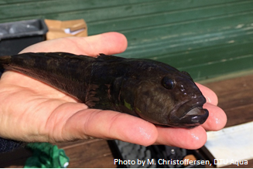Den sortmundede kutling er en lille fisk, som sjældent bliver mere end 18 cm. Den sortmundede kutling er karakteriseret ved sine højtsiddende øjne, tykke læber og evt. flere sorte prikker på siden af kroppen. Den kan normalt leve op til fire år (eksempler på dyr op til 6år er dog fundet), og bliver kønsmodne når de er 2-3år for hunner og 4 for hanner.

Den sortmundede kutling er kønsisomorf, dvs. at man ikke kan bestemme kønnet ved bare at se på udseendet. Normalt er hannen dog lidt større end hunnen, når de er jævnaldrende. Hunnerne lægger æg mange gange mellem april og august, hvor æggene klækker efter 18 dage. Antallet af æg er afhængig af hunfiskens vægt og ligger normalt mellem 90 og 2200 æg, med et gennemsnit på omkring 45æg.

Parringsadfærden blandt sortmundede kutlinger er en særlig historie. Hunkutlinger, ligesom de fleste andre fisk, gyder deres ubefrugtede æg ud i vandet. Hankutlinger på den anden side, der skal befrugte æggene, har to meget forskellige strategier for at opnår succes med reproduktionen. I den første strategi befrugter hannen æggene ved at sprøjte sin sæd ud over dem, og vælger derefter at tage sig af ”redden” og æggene. Disse hanner er generelt mere mørke i farven og med store hoveder. I kontrast til denne strategi, anvender den anden type hanner en ”sniger” strategi, hvor de venter på at et kutlingehun gyder sine æg, hvorefter den hurtigt svømmer ind og spreder sin sæd over æggene i håbet om at det vil lykkes at befrugte nogle af dem. I denne strategi bliver hannen ikke og passer på reden.

**Habitat præferencer**

Den sortmundede kutling lever tæt ved bunden i lavt vand, da de lader til at foretrække dybder mindre end 10m, selvom de er blevet dokumenteret ned til 90m dybde også. Deres fødevalg er bredt og inkluderer krebsdyr, orme, fiskeæg, larver og bløddyr. Afhængig af lokaliteten har den sortmundede kutling også flere rovdyr. I Østersøen består de primært af skarv, torsk og aborre, mens det i Nordamerika er andre fiske- og vandfuglearter som er de primære rovdyr.

Den sortmundede kutling findes på både sten og sandbunde, hvor sten og klipper potentielt kan agere som gemmesteder i løbet af natten, da nogle rovdyr er mere aktive der. Den kan findes i vand med en stor variation i saliniteten (andelen af opløst salt i vand), gående fra 0 promille (i ferskvand) til 22 promille (i fx det Sorte Hav). Dette giver sortmundede en naturlig evne til at tilpasse sig mange forskellige saliniteter, som de potentielt møder som en konsekvens af en menneskeskabt spredning via eksempelvis ballastvand.

**Fysiologi 1 – behovet for oxygen**

Fisk er hvirveldyr og derfor eukaryoter, som har **celler** der indeholder de samme organeller som mennesker. Det betyder at de for eksempel udfører aerob respiration i deres mitokondrier for at producere energitransportmolekylet adenosintrifosfat (**ATP**). Da dette er en aerob proces må fisk ligesom mennesker bruge oxygen (**O2**), som skal optages fra deres omgivelser. Hertil må fisk naturligvis også skille sig af med kuldioxid (CO2), som er et affaldsprodukt fra den aerobe respiration. Selvom vi mennesker lever i et andet miljø (luft vs. vand), så er de cellulære processer, som understøtter metabolismen og dermed opretholdelsen af fiskens **fysiologiske** krav således identiske med vores.

Ligesom mennesker **må fisk øge deres oxygenforbrug** for at kunne **øge deres energiproduktion** der skal anvendes til eksempelvis fangst af bytte, undgå rovdyr og vækst. Det er derfor ikke overraskende at mange studier har fundet en sammenhæng mellem fisks individuelle fitness, vækstpotentialet i fiskepopulationer, og så fiskenes oxygenforbrug. Graden hvormed en fisk har mulighed for at øge optaget oxygen er derfor en god indikator for fiskens evne til klare energikrævende processer og dermed håndtere interne eller eksterne faktorer der har effekt på dens energibehov. I hvor høj grad en fisk kan dette kaldes på engelsk for fiskens ”aerobic scope” (AS). For at finde en fisks ”aerobe område” må to målinger af oxygenforbruget gennemføres, 1) hvor fisken er i ro og ikke er ved at fordøje føde, og 2) hvor fisken er så aktiv som mulig. Forskellen på de to aktivitetstilstandes oxygenforbrug udgør det ”aerobe område”. Inden for forskningen kaldes disse målinger for:

1. Den Standard Metabolske Rate (SMR) = oxygenforbruget når fisken er i hvile og ikke er ved at fordøje
2. Den Maximale Metabolske Rate (MMR) = oxygenforbruget når fisken er så aktiv så mulig

Forholdet mellem disse målinger kan dermed beskrives med ligningen:

Aerobe område (AS) = MMR – SMR

I fisk er både SMR og MMR – og dermed AS – under indflydelse af temperatur og salinitet (se eksemplet på effekten af øget temperatur på AS i figur 1). Særligt ser man ved stigende temperaturer (som vist i figuren), at MMR stiger hurtigere end SMR for så at nå maximum efterfulgt af et fald. MMR falder til sidst fordi det kardio-respiratoriske system stopper med at fungere ved så høje temperaturer. I figur 1 indikerer “Tcrit”, at det er ved denne temperatur, at det bliver kritisk for fisken, og dermed at højere temperaturer vil medføre at fisken ikke vil kunne fange byte, vokse eller undgå rovdyr. I modsætning til dette viser temperaturen “Topt” den temperatur, hvorved fisken har den største mængde oxygen til rådighed til at udføre de samme aktiviteter (højeste punkt på fitness kurven).

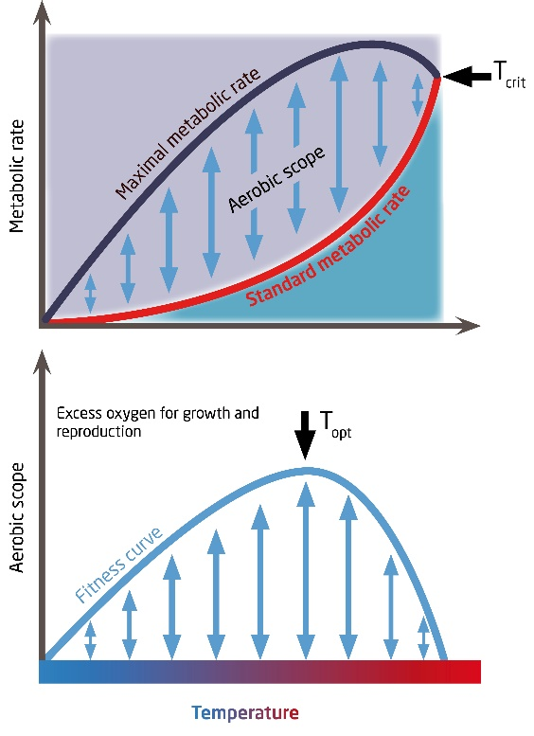Figur 1. Aerobic scope og den metabolske rates sammenhæng med temperatur. Modifiseret fra Verbek et al, 2016.

**Fysiologi 2 – håndtering af salinitet**

Fisk har ligesom mennesker væv og celler, som har behov for at have de rigtige koncentrationer af ioner og vand for at fungere ordentligt. Med andre ord har fisken behov for at opretholde en intern homeostase. Gennem evolutionen er alle organismer (inklusiv fisk) blevet tilpasset til at kunne leve i deres specifikke miljøer. I akvatiske miljøer må organismer kunne håndtere forskelle niveauer af salinitet og deres fysiologi er derfor fintunet til de salinitetsniveauer, de normalt lever i.

Mange organismer har dog behov for at have en ion koncentration i fx sit blod og væv end det omkringliggende miljø. På grund af osmose vil sådanne forskelle i ion koncentrationer dog kun blive opretholdt hvis en aktiv regulering finder sted i det eksponerede vævs permeable celler. I fisk er dette væv primært gæller og tarmen. Specielt er gællerne så permeable at ikke kun O2 og CO2 kan krydse cellemembranerne, men også natrium (Na+) og klorid (Cl-). For at opretholde vævets og blodets koncentrationer må **osmoregulering** derfor finde sted.

Osmoregulering er den **aktive proces** der kontrollerer forskellen i osmotisk tryk mellem interne og eksterne væsker ved at tilbageholde, optage eller udskille vand, ioner eller andre opløste stoffer. Denne proces udføres ved hjælp af særlige pumper i cellemembranen. Marine fisk er hypoosmotiske i saltvand, hvilket bevirker at de passivt vil tabe vand og optage ioner over deres gæller og tarm, hvorimod ferskvandsfisk, der er hyperosmotiske i forhold til vandet omkring dem, vil optage vand og miste ioner. For at imødegå dette må fisk bruge energi i form af ATP til at modvirke den passive osmose. Så i teorien indikerer dette at fisk som opholder sig i vand, der enten er over eller under deres indre salinitet, vil have behov for at bruge mere ATP for at vedligeholde den indre homeostase, end fisk der opholder sig i vand hvor saliniteten er tættere på den som findes i fiskens blod og væv (tabel 1).

**Sammenhængen mellem fisk, salinitet og energibehov**

|  |  |  |  |  |  |  |  |
| --- | --- | --- | --- | --- | --- | --- | --- |
| **Fisk** | **Salinitet i vandet** | **Effekt på eksponeret væv** | **Cellulære krav** | **ATP behov** | **Oxygen behov** | **SMR** | **AS** |
| A | Isoosmotisk* til fiskens indre (væv og blod) | Constant water content in tissue | En smule osmoregulering | Lavt | Lavt | Lavt | Upåvirket |
| B | Meget lavere end fiskens indre koncentrationer | Absorberer vand fra det omgivelser | Væsentlig osmoregulering | Højt | Højt | Højt | Reduceret |
| C | Meget højere end fiskens indre koncentrationer | Taber vand til omgivelser | Væsentlig osmoregulering | Højt | Højt | Højt | Reduceret |

*Isoosmotisk betyder at saliniteten inde i fisken er den same som i vandet omkring den.

Tabel 1: Effekten af vand med forskellige saliniteter på fisk. Hver kolonne demonstrerer hvordan for eksempel en høj salinitet vil øge tabet af vand over gæller på grund af osmose. For at imødegå dette passive tab af vand, er det nødvendigt med en væsentlig osmoregulering i cellerne. Denne osmoregulering er en aktiv proces og vil derfor kræve et højt forbrug af ATP, hvilket kun vil være tilgængelig hvis den aerobe metabolisme øges, da dette kræver oxygen. Som en konsekvens af dette vil den standard metabolske rater (SMR) stige og derved reducere ”aerobic scope” (A).

De fleste fisk er tilpasset til kun at kunne håndtere en lille afvigelse i saliniteten væk fra deres optimale salinitet. Visse arter er dog særligt gode til at osmoregulere og kan derfor tåle en større spredning i salinitet. En måde at teste fisks kapacitet til at osmoregulere, er derfor simpelthen at lave forsøg med fisk i forskellige saliniteter.

**Referencer**

Buric, M., Bláha, M., Kouba, A. Drozd, D. (2015) Upstream expansion of round goby (Neogobius Melanostomus) – first record in the upper reaches of the Elbe river. Knowledge and Management of Aquatic Ecosystems. 416, 32.

Verbek. W. C. E. P., Overgaard, J., Ern, R., Bayley, M., Wang, T., Boardman, L., Terblanche. J. S. (2015). Does oxygen limit thermal tolerance in arthropods? A critical review of current evidence. Comparative Biochemistry and Physiology , Part A. 192 64-78.